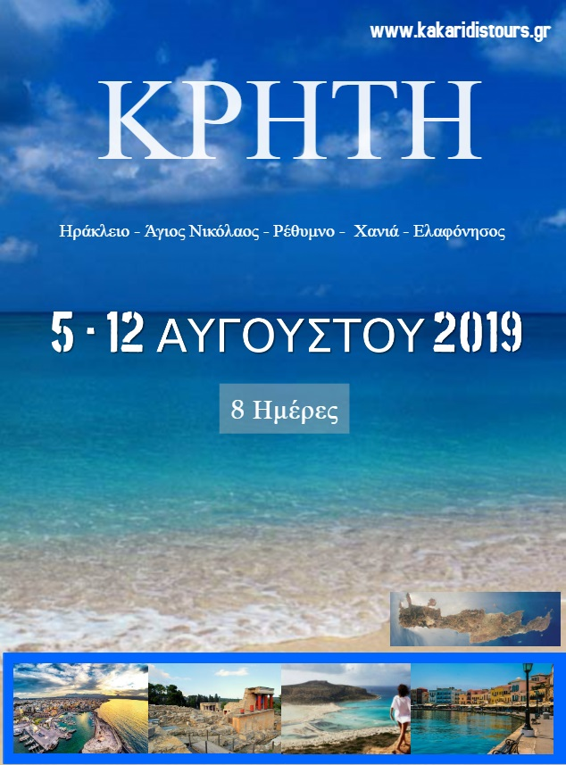

Kakaridis Tours
29ης Ιουνίου 5, Σέρρες
Τηλ. / ΦΑΞ: 23210-27477 , Κινητό: 6948209056
E-mail: kakaridistours@yahoo.gr

ΠΡΟΓΡΑΜΜΑ ΕΚΔΡΟΜΗΣ
- 05/08/2019 ΣΕΡΡΕΣ – ΠΕΙΡΑΙΑΣ
Συγκέντρωση στην Πλατεία Ελευθερίας στις 08:30 το πρωί & αναχώρηση από τις Σέρρες στις 09:00 με προορισμό το λιμάνι του Πειραιά. Με καθ΄ οδόν στάσεις για καφέ στην Κατερίνη και περνώντας την κοιλάδα των Τεμπών φθάνουμε αργά το απόγευμα στον Πειραιά. Επιβίβαση και απόπλους (21:00) για το Ηράκλειο. Διαν/ση εν πλω. ( διάρκεια ταξιδιού 7 ώρες)

- 06/08/2019 ΗΡΑΚΛΕΙΟ
Άφιξη στο Ηράκλειο και τακτοποίηση στο ξενοδοχείο (εφόσον τα δωμάτια είναι έτοιμα). Ξεκούραση. Αναχώρηση για την Κνωσσό, την μεγαλύτερη και πλουσιότερη πόλη της Μινωϊκής Κρήτης. Ιδρύθηκε από το μυθικό Μίνωα και έγινε το κέντρο του λαμπρού Μινωικού πολιτισμού. Το 1910 περίπου ο Άγγλος Έβανς απεκάλυψε τεράστιο συγκρότημα ερειπίων της πόλης, που περιλαμβάνει ανάκτορα, αποθήκες, οικίες, τάφους, ναούς με έξοχες τοιχογραφίες, αγγεία και ποικίλα ευρήματα. Θα επισκεφθούμε τα αξιοθέατα της πόλης, όπως τον τάφο του Καζαντζάκη, την παλιά Ενετική κρήνη του Μοροζίνη με τα λιοντάρια και τον ναό του Αγ. Τίτου, το μητροπολιτικό ναό του Αγ. Μηνά και την Ενετική Λότζια. Ελεύθερος χρόνος. Διαν/ση.

- 07/08/2019 ΑΓΙΟΣ ΝΙΚΟΛΑΟΣ - ΕΛΟΥΝΤΑ
Πρωινό. Αφού περάσουμε από Αμνισό (το αρχαιότερο λιμάνι της Κνωσσού) & τα Μάλια, θα φθάσουμε στον Άγιο Νικόλαο, την ομορφότερη πόλη της Κρήτης, που είναι κτισμένη αμφιθεατρικά στον κόλπο του Μιράμπελου. Ελεύθερος χρόνος. Συνεχίζουμε για την κοσμοπολίτικη Ελούντα για μπάνιο. Επιστροφή στο Ηράκλειο & διαν/ση.

- 08/08/2019 ΗΡΑΚΛΕΙΟ – ΑΡΚΑΔΙ – ΡΕΘΥΜΝΟ – ΧΑΝΙΑ
Πρωινό και αναχώρηση για τα Χανιά δια μέσω Ρεθύμνου οπού θα κάνουμε στάση στο ιστορικό μοναστήρι του Αρκαδίου. Εκεί ο μοναχός Σαμουήλ κατά την διάρκεια της Τουρκοκρατίας προτίμησε να ανατιναχθεί στην μπαρουταποθήκη του μοναστηριού παρά να παραδοθεί στους Τούρκους. Συνεχίζουμε για Ρέθυμνο όπου θα θαυμάσουμε την « Φορτέτζα » δηλαδή το Ενετικό κάστρο και φυσικά το θαυμάσιο παλιό λιμάνι της πόλης. Θα καταλήξουμε σε ένα τοπίο σπάνιας φυσικής ομορφιάς την Λίμνη Κουρνά με τις φυσικές πηγές βάθους 35 περίπου μέτρων. Θα έχουμε την δυνατότητα να περιηγηθούμε με θαλάσσιο ποδήλατο και να γευματίσουμε σε ένα από τα παραδοσιακά ταβερνάκια της περιοχής. Αναχώρηση και το απόγευμα άφιξη στα Χανιά. Τακτοποίηση στο ξενοδοχείο και ελεύθερος χρόνος. Διαν/ση.

- 09/08/2019 ΧΑΝΙΑ (Ξενάγηση πόλης)
Πρωινό και ξενάγηση στα αξιοθέατα της πόλης των Χανίων. Θα επισκεφθούμε το Ενετικό λιμάνι με τα γραφικά σπίτια και τα κτίσματα της εποχής της Ενετοκρατίας, την εβραϊκή συνοικία με το ναό του Αγ. Φραγκίσκου που οι Τούρκοι μετέτρεψαν σε μιναρέ. Στο ναό στεγάζεται το αρχαιολογικό μουσείο του οποίου ο επισκέπτης μπορεί να θαυμάσει ευρήματα από την περιοχή του Καστελίου. Αναλυτικότερα, θα επισκεφθούμε την Χαλέπα μια από τις ομορφότερες συνοικίες με νεοκλασικά κτήρια και ιστορικά μνημεία όπως το ανάκτορο του Πρίγκιπα Γεωργίου και το σπίτι του Ελευθερίου Βενιζέλου. Επίσης, θα δούμε την εκκλησία της Αγ. Μαγδαληνής σπανίου Ρωσοβυζαντινού ρυθμού. Θα κλείσουμε την ξενάγηση μας στους τάφους των Βενιζέλων σε μια θαυμάσια περιοχή με πανοραμική θέα της πόλης. Προαιρετική διασκέδαση. Διαν/ση.

- 10/08/2019 ΧΑΝΙΑ – ΕΛΑΦΟΝΗΣΟΣ
Ένα ημερήσιο ταξίδι στο νοτιοδυτικό τμήμα της Κρήτης 78χλμ. Από την πόλη των Χανίων. Ο τελικός προορισμός μας είναι η Ελαφόνησος μια πανέμορφη νησίδα με εξαίρετης ομορφιάς παραλία. Ελεύθερος χρόνος και νωρίς το απόγευμα επιστροφή στα Χανιά μετά από μια διαδρομή ξεχωριστή στην οποία θα θαυμάσουμε την μικρή εκκλησία της Αγ. Σοφίας που βρίσκεται σε σπήλαιο όπου η πανοραμική θέα είναι μοναδική. Επιστροφή στα Χανιά. Διαν/ση

- 11-12/08/2019 ΧΑΝΙΑ – ΗΡΑΚΛΕΙΟ – ΠΕΙΡΑΙΑΣ – ΣΕΡΡΕΣ
Πρωινό και αναχώρηση για το λιμάνι του Ηρακλείου. Επιβίβαση και απόπλους (10:00) για το λιμάνι του Πειραιά. (διάρκεια ταξιδιού 7 ώρες). Άφιξη το απόγευμα στο λιμάνι του Πειραιά , επιβίβαση στο λεωφορείο και με ενδιάμεσες στάσεις φθάνουμε στις Σέρρες νωρίς το πρωί της επόμενης ημέρας (12/8)

ΤΙΜΗ ΣΥΜΜΕΤΟΧΗΣ 365€ ΚΑΤ’ ΑΤΟΜΟ
Παιδί 5-12 ετών (στο δωμάτιο των γονέων) 250€
Διαφορά μονόκλινου + 95€

Στις τιμές συμμετοχής συμπεριλαμβάνεται:

- Μεταφορά με υπερυψωμένο λεωφορείο του γραφείου μας
ΣΕΡΡΕΣ – ΠΕΙΡΑΙΑΣ – ΚΡΗΤΗ – ΣΕΡΡΕΣ
- Ακτοπλοϊκά εισιτήρια ΠΕΙΡΑΙΑΣ – ΚΡΗΤΗ - ΠΕΙΡΑΙΑΣ
- 5 Διανυκτερεύσεις στα ξενοδοχεία
Δύο διανυκτερεύσεις EL GRECO HOTEL Ηράκλειο & ΑΡΚΑΔΙ HOTEL Χανιά
- Πρωινό καθημερινά
- Περιηγήσεις- Ξεναγήσεις στο νησί

ΔΕΝ συμπεριλαμβάνεται:

- Οποιαδήποτε Προαιρετική αναφορά.
- Φόρος Διαμονής Ξενοδοχείου.

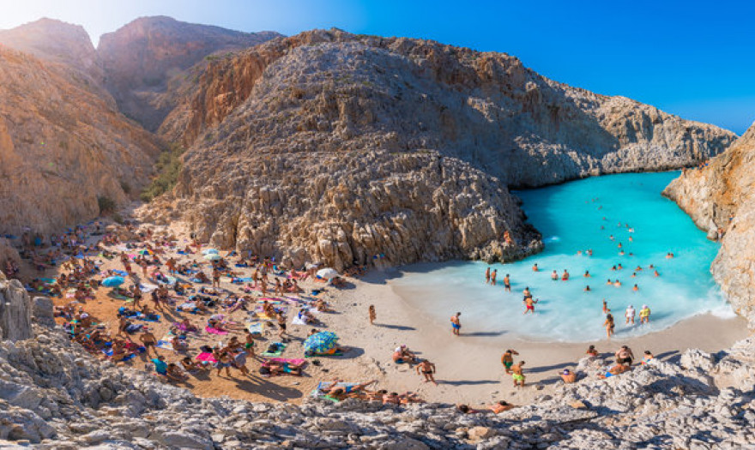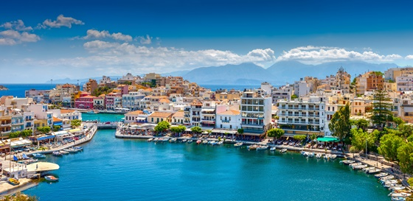

*Για οποιαδήποτε πληροφορία – διευκρίνιση το Γραφείο Γενικού Τουρισμού Kakaridis Tours βρίσκεται στη διάθεσή σας.
Τηλ. Επικοινωνίας 23210 27477 / 6948209056

